真空干燥箱
该产品适用于科研、医疗、厂矿企业单位，专为干燥热敏性、易分解和易氧化物质而设计，能向工作室充入惰性气体，特别对一些成份复杂的物品也能进行快速干燥。
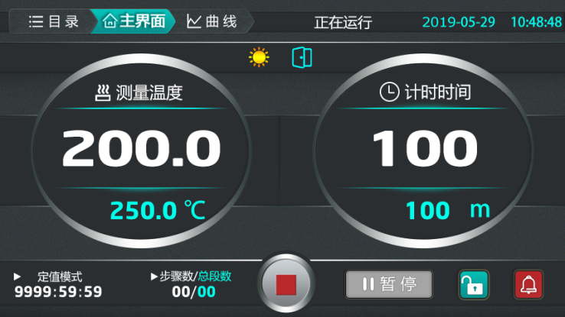
5寸液晶触摸屏

- 结构设计
- 箱体外壳采用优质冷轧钢板，经过环保喷涂处理，耐腐蚀性强，整机造型美观大方合理，使用维修方便
- 工作室采用SUS304不锈钢板制成
- 节能设计
- 保温材质 超细玻璃纤维棉，保温效果好，耗电量低
- 智能多段温控修正功能，温度更精确更省时省电
- 人性化设计
- 搁板可随意调节高度和自由装配，便于工作室内清洁
- 钢化防弹双层玻璃门观察工作室内物体一目了然
- 安全保障
- 控制器内部超温保护 设定温度的高温保护设定
- 设备装有漏电保护装置，确保操作人员安全及实验室其他设备运行安全、
- 系统配备限温蜂鸣报警系统
- 不锈钢加热管，耐腐蚀、使用寿命长
- 功能性特点
- 微电脑PID智能控温仪，控温精确可靠
- 箱门闭合松紧能调节，整体成型的硅橡胶门封圈，确保箱内高真空度
- 用户在实时曲线界面可以查看最近一段时间内的温度曲线图，也可查阅历史运行温度曲线数据

技术参数
型号  技术指标 | BJPX-ZK60
公称容积 | 60L
电源电压 | AC220V / 50Hz
输入功率 （W） | 1200W
控温范围 | RT+10～200℃
温度波动度 | ±1.0℃
达到真空度 | 133Pa
搁板(标配） | 3
内胆材料 | 不锈钢
内胆尺寸 | 347*400*448mm
外形尺寸 | 655*610*867mm
说明：1.RT 指环境温度。
2.表中技术参数均在环境温度 25℃，相对湿度不大于 85%，真空度不小于 0.1Mpa 的条件下，用精确度不小于 ± 1.5℃的水银温度计测得，温度计的水银头必须与箱内搁板表面接触良好。